**Chatbot ‘TestLandmanbot1’**

***Informations générales:***

***Contexte***

Landman bot est un chatbot accessible par Facebook qui donne les résultats des votations. Il est le fruit d'une initiative privée d'un collaborateur de l'Etat, travaillant dans le service des votations, avec l'accord de son département.

Sa logique de conversation a été dans un premier temps exclusivement programmée sans utiliser les services de traitement de language naturel (NLP) qu'on trouve communément dans les chatbots actuels. Il sait exploiter les données de résultat des votations issus d'un fichier Excel publié en OpenData.

***Objectifs de la démarche Chatbot 2018 à l'Etat de Genève***

Le Genève Lab mène une démarche avec le soutien du CSSI et de la direction de la DGSI pour lancer des expérimentations sur les nouvelles interfaces conversationnelles (chatbots) qui permettent d'en évaluer l'intérêt et les enjeux pour l'Etat de Genève.

***Les objectifs du TestLandmanbot1 sont les suivants:***

Permettre aux citoyens et citoyennes genevois d’avoir un accès supplémentaire aux résultats de élections cantonale du 15 avril 2018.

En particulier, leur permettre de poser des questions en français courant pour obtenir les résultats d’un(e) candidat(e), d’une liste, d’une commune ou du Canton. Egalement leur permettre d’obtenir les résultats des votations en termes généraux: état d’avancement, taux de participation.

Les pages qui suivent vous montrent quelles sont les questions auxquelles le chatbot pourrait répondre ainsi que la façon de lui parler et quel type de réponses vous pouvez attendre.

***Interface du chatbot***

Si vous accéder au chatbot via Facebook Messenger, l’interface sera l’interface standard de Facebook. Sinon l’interface pourrait ressembler à l’image ci-dessous. Dans tous les cas, vous posez des questions aux bot ou lui parler normalement et il vous répondra au mieux de ses compétences actuelles.

Notez que les fautes de frappes et d’orthographes ne sont pas encore gérées par le bot et pourraient donc diminuer sa capacité à vous répondre.

Par exemple, veillez à bien entrer les Prénoms et Noms de famille des candidats au plus juste.

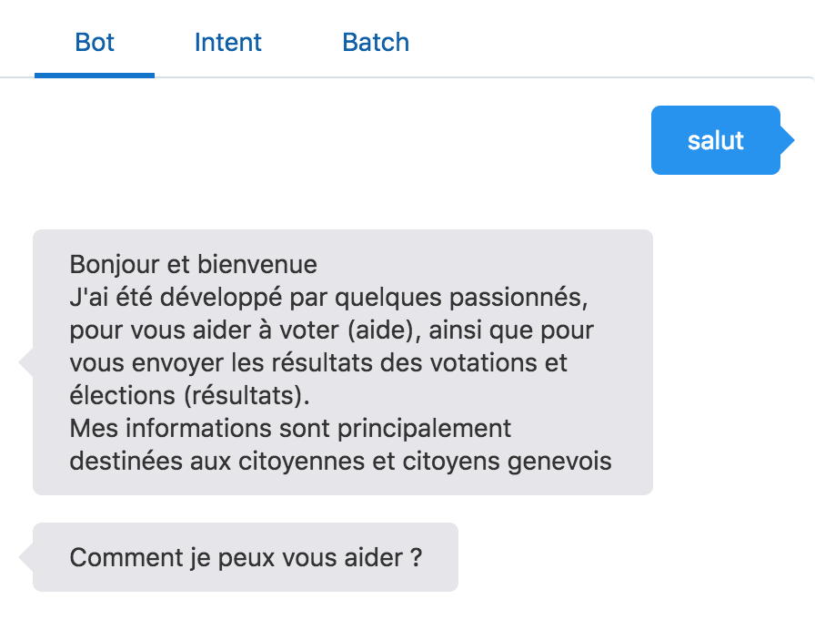

***Questions types***

Vous pouvez parler au Chabot comme ceci par exemple, il essayera de vous répondre de son mieux:

*Résultat des élections*

*Résultats de l'élection du conseil d'état*

*résultats grand conseil*

*Donne moi le résultat des élections*

*je veux les résutats*

*Quelle est la répartition des sièges ?*

*Quel est le résultat de l'élection au Grand Conseil ?*

*Quelle est la répartition des suffrages ?*

*Suffrages*

*quels sont les résultats de Pierre maudet à l'élection du grand conseil ?*

*résultats pour axel amberger*

*pierre maudet est-il élu ?*

*quels sont les résultats des libéraux radicaux*

*quels sont les résultats de ensemble à gauche*

*Combien de sièges a obtenu la liste pbd ?*

*résultats liste femmes 2018*

*Quel est le taux de participation ?*

*combien de votants ?*

*combien de personnes ont voté à Anieres pour l'élection du grand conseil ?*

*quelle était la participation à Anieres*

*taux de participation pour chene bougeries centre*

*combien de fois pierre maudet a été biffé ?*

*nombre de fois ou pierre maudet a été biffé ?*

*Qui n'a pas été élu chez les verts ?*

*Qui a été élu chez les verts ?*

***Réponses types***

Selon les cas, vous pouvez vous attendre à ce genre de réponse:

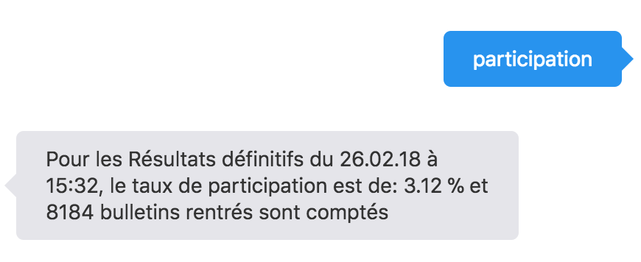

Ici vous voyez que pour un mot-clé: “participation”, le chatbot vous répond avec un `timestamp`, le taux de participation en pourcent et le nombre de bulletins rentrés.

Selon les cas, vous aurez des informations sur un candidat, une commune ou un local de vote, ou encore une élection (Grand Conseil ou Conseil d’Etat).

***Fonctions actuelles du chatbot***

Le chatbot peut vous répondre sur les points suivants:

1. Résultats pour un candidat  
   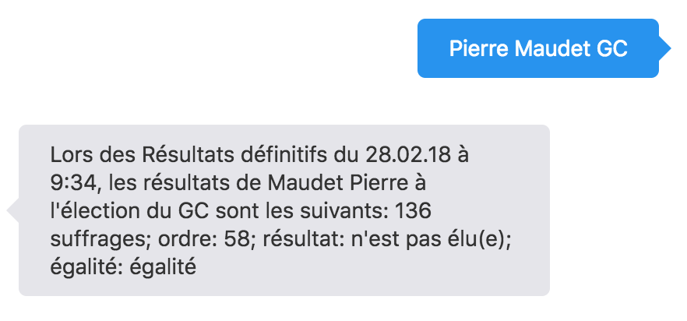
2. Combien de fois un candidat a été biffé  
   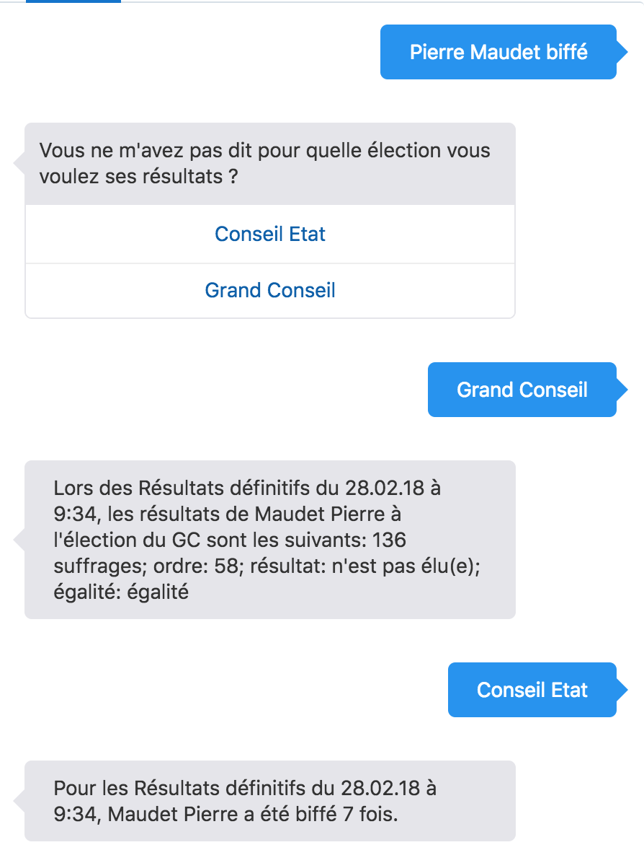
3. La distribution des sièges (**TODO**)  
   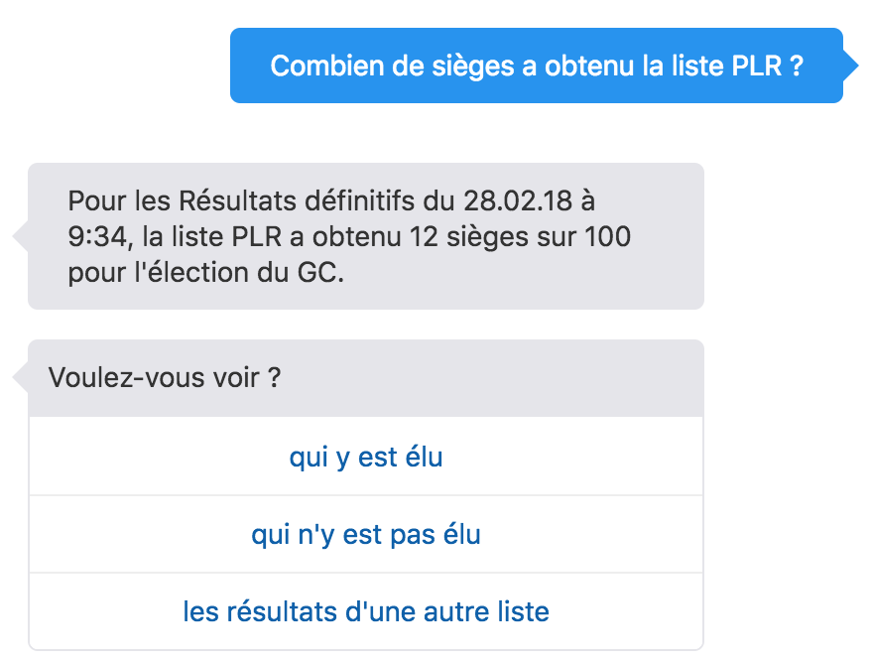
4. Candidat(e)s élu(e)s par liste  
   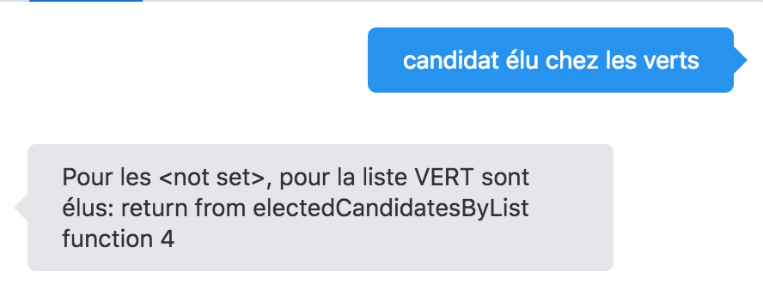
5. Candidat(e)s pas élu(e)s par liste  
   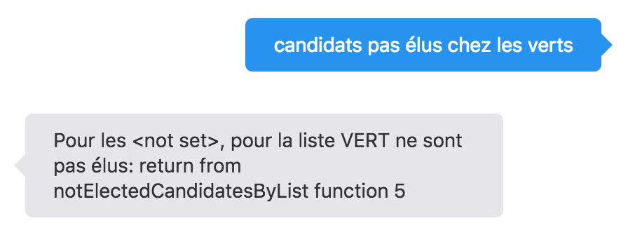
6. Résultats pour une élection  
   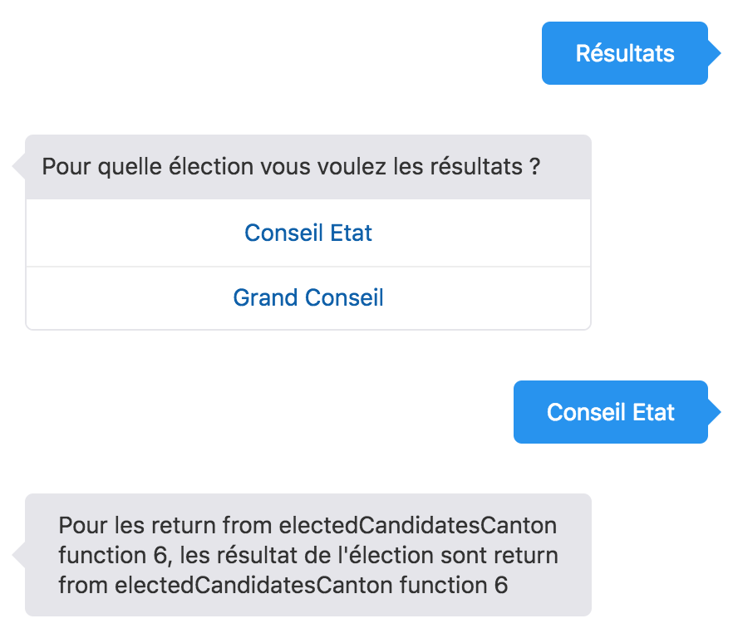
7. Résultats pour toutes les listes (**TODO**)  
   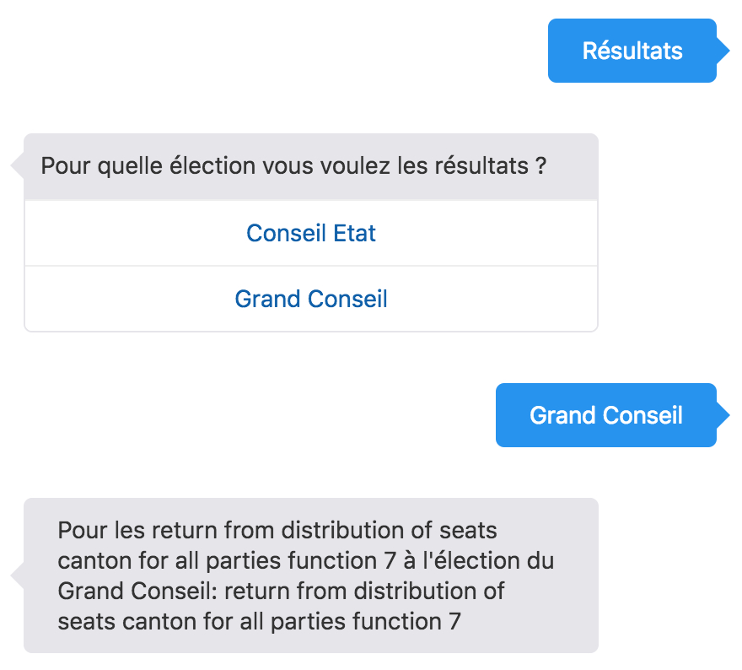
8. Taux de participation par élection  
   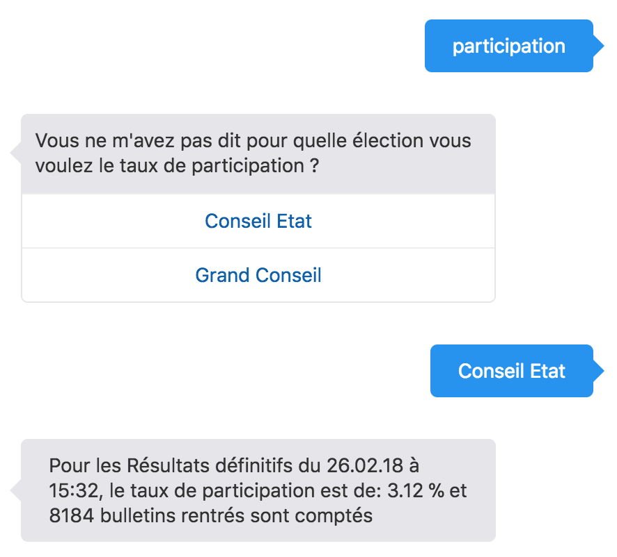
9. Taux de participation par élection et local de vote  
   